

**《上海科协大讲坛》科学类诺贝尔奖解读（2015）**

**通 知**

上海交通大学：

为深入解读2015年“科学类诺贝尔奖”的成就对当前自然学科的发展贡献，激发公众对科学的兴趣和关注，鼓励更多科研人员发挥探索和创新精神，上海市科协将于2015年科学类诺贝尔颁奖典礼前举办《上海科协大讲坛》科学类诺贝尔奖解读科普报告会，力求在2014年活动的基础上总结经验，达到更广泛和更深入的普及效果。

报告会分为“物理学奖”、“生理学或医学奖”和“化学奖”三场，面向全市科技工作者、科技编辑、科技记者、高校师生、相关学者及社会公众，以主题报告和互动访谈相结合的形式，以通俗易懂的语言和画面，重点介绍2015年科学类诺贝尔奖的来龙去脉，充分解读科学家的研究思路，弘扬勇于探索的科学精神。

三场科普报告会具体安排暂定如下：

**第 一 场：解读“物理学奖”**

时 间：11月28日（星期六）下午2点

地 点：上海科学会堂海洋能厅（南昌路57号）

解读题目：《中微子振荡和质量的发现》

主 持 人：褚君浩院士（上海市科协副主席，上海市科普作家协会理事长，中科院上海技术物理研究所（物理室）研究员、学位委副主任，华东师范大学信息学院院长）

主 讲 人：季向东教授（上海交通大学粒子物理宇宙学研究所所长，上海交通大学鸿文讲席教授）

嘉 宾：廖玮教授（东理工大学理学院教授）

媒体记者：俞陶然（解放日报科技记者）

**第 二 场：解读“生理学或医学奖”**

时 间：12月4日（星期五）下午2点

地 点：上海科学会堂海洋能厅（南昌路57号）

解读题目：《青出于蓝而胜于蓝》

主 持 人：陈凯先院士（上海市科学技术协会主席，中国药学会副理事长，中华中医药学会副会长）

主 讲 人：蒋华良研究员（中国科学院上海药物研究所所长，研究员，华东理工大学药学院院长、博士生导师)

嘉 宾：戴立信院士（上海市化学化工学会顾问委员会主任）

媒体记者：许琦敏（《文汇报》教科卫报道中心主编、主任记者）

**第 三 场：解读“化学奖”**

时 间：12月10日（星期四）下午2点

地 点：上海科学会堂海洋能厅（南昌路57号）

解读题目：《细胞核中的“御林军”——DNA修复系统》

主 持 人：钱旭红院士（华东理工大学教授，长江学者、“973”首席科学家，国家自然科学基金化学部咨询委员，英国皇家化学会会士德国洪堡基金会学术大使）

主 讲 人：黄俊资深研究员（浙江大学生命科学研究院教授）

嘉 宾：费俭研究员(上海南方模式生物研究中心副主任，中科院上海生命科学研究院模式生物研究中心主任、博士生导师)

媒体记者：董纯蕾（新民晚报记者，民生新闻中心主编）

上海市科协将根据报名人数，安排专门的车辆，接送交大闵行校区师生来回参加系列讲座。

**附：**

**上海交大闵行校区师生报名入口：**

<http://form.mikecrm.com/f.php?t=kGTSLU>

**点击此网址，即可登记报名。因座位有限，请报名后务必按时参加，谢谢！**

联系人：苏振兴

电 话：54345452

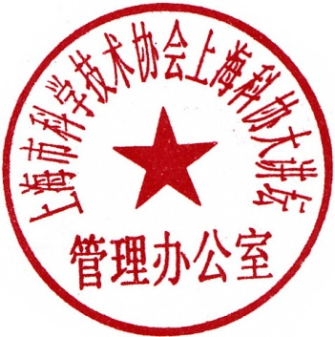邮 箱：[zxsu@admin.ecnu.edu.cn](mailto:zxsu@admin.ecnu.edu.cn)

上海市科学技术协会

上海科协大讲坛管理办公室

2015年11月19日